家长网上修改扣款信息操作指南

已注册用户请转到第六步，未注册用户从第一步开始
第一步：登陆www.bjrbj.gov.cn，点击“网上申报”

第二步：选择个人用户登录→“城镇居民用户登录”→“我要注册”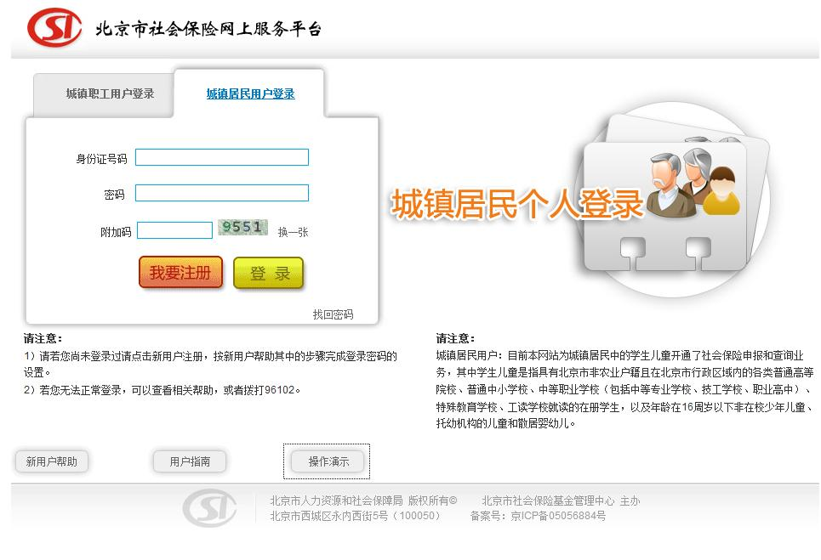
第三步：点击“我同意”
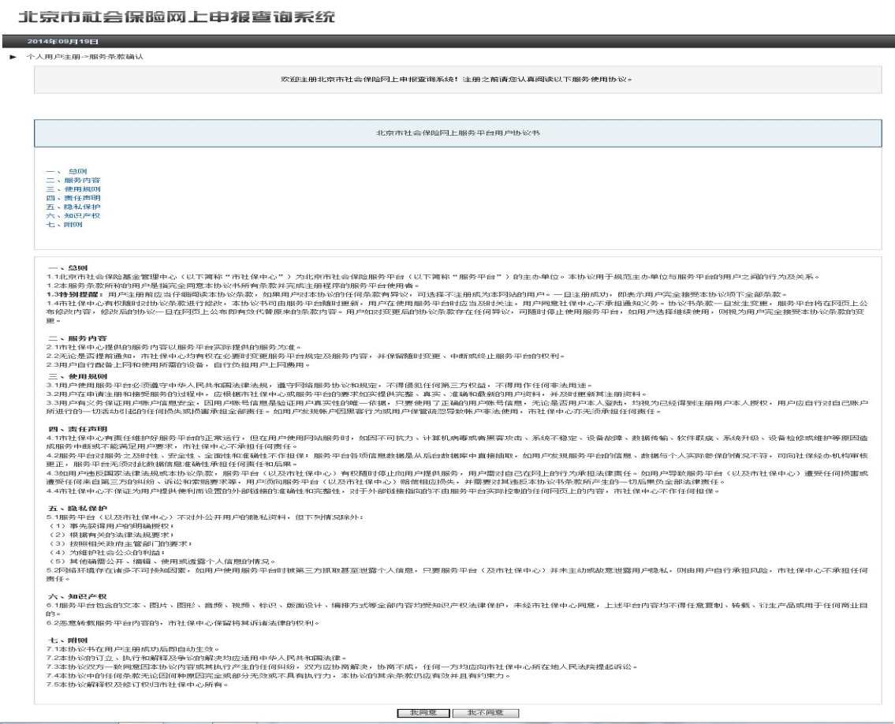

第四步：输入孩子的身份证号、社保卡号（社保卡条形码下方“十二”位的串号或“新发与补【换】社会保障卡领卡证明”右上方条形码号）、参保人手机号→点击“获取验证码”→输入手机验证码→点击“下一步”→设置登录密码、附加码后点击“提交”。
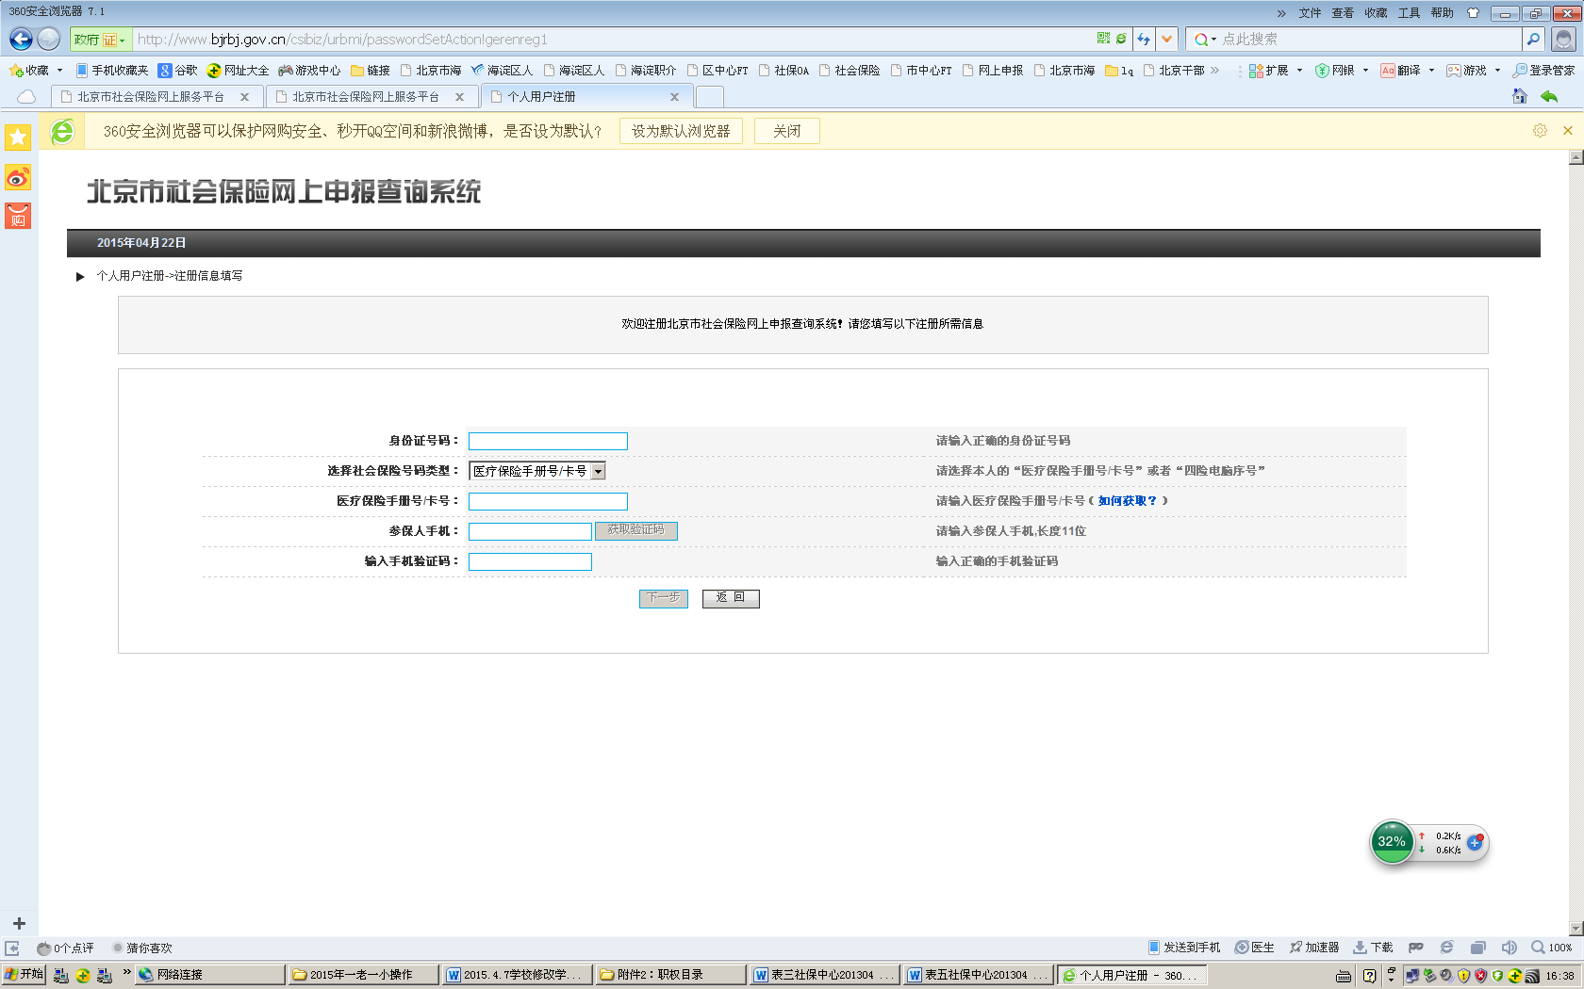

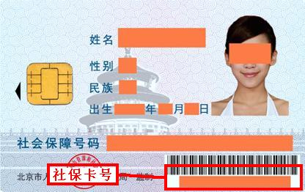
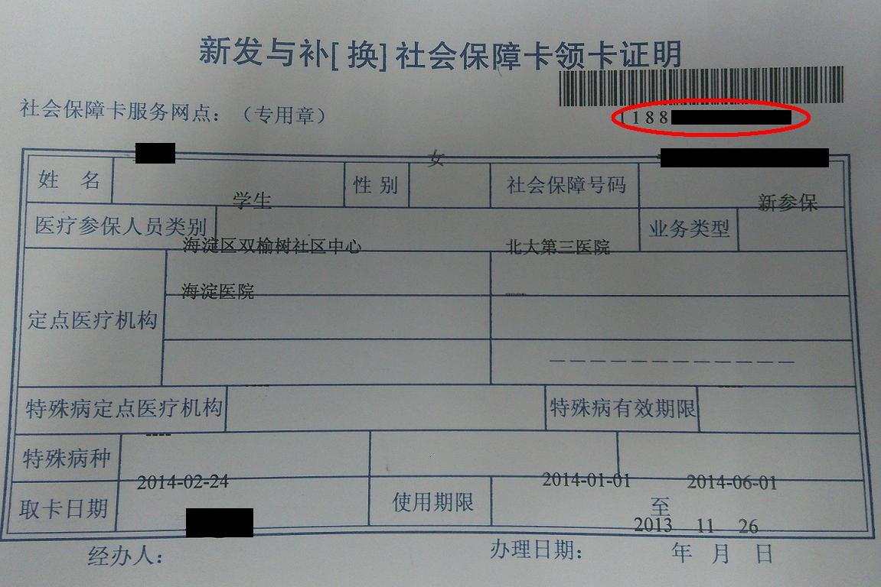

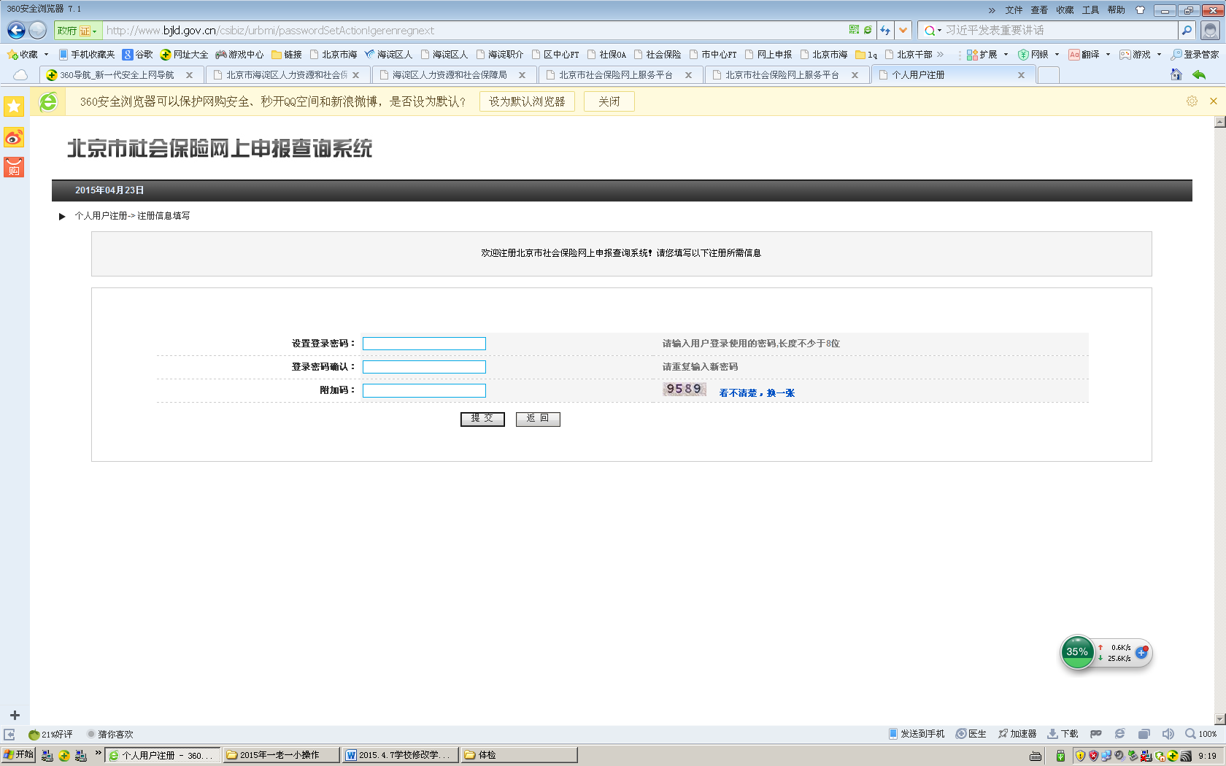
第五步：注册成功，返回主界面
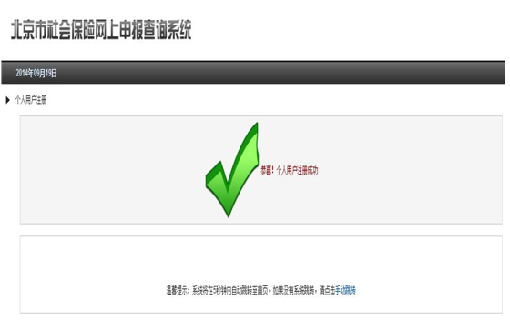

第六步：点击“网上申报”
第七步：个人用户登录→选择“城镇居民用户登录”→输入身份证号、密码、附加码→点击“登录”

第八步：点击“申报业务管理”下的“学生儿童缴费账户信息采集和变更”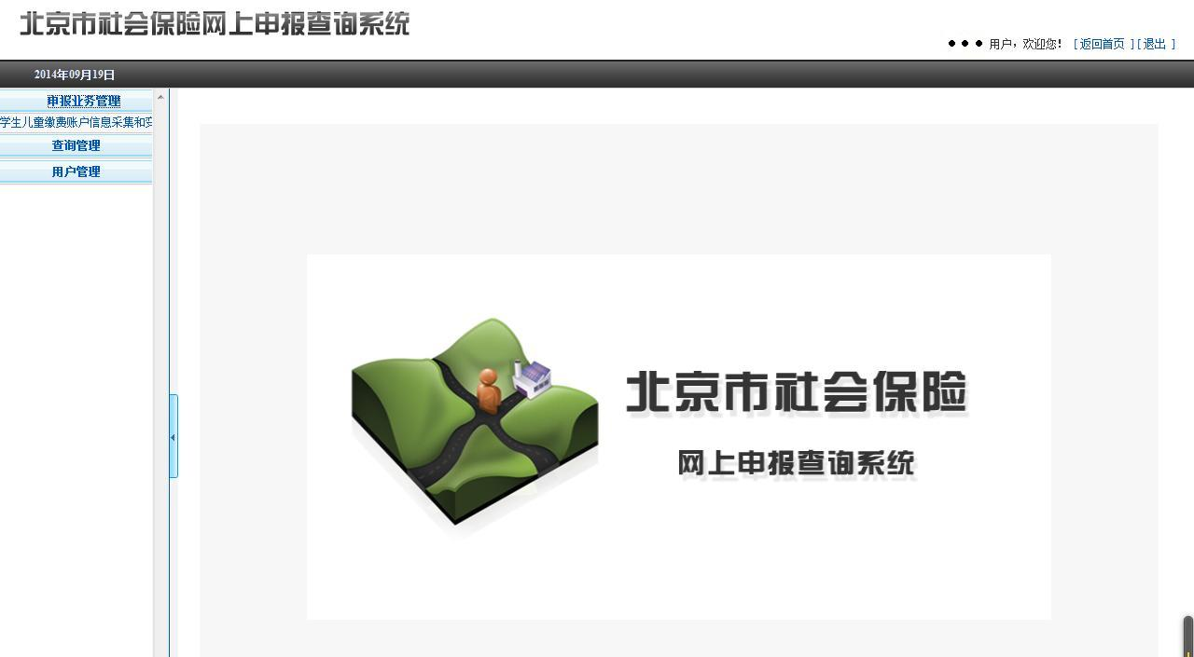

第九步：对屏幕下方的信息进行录入、修改（在修改项目前的方框中划钩）
开户证件类型：选择“身份证”
开户证件号码：以参保人名字开的扣款卡、折，录入参保人的身份证号码；以参保人亲属名字开的扣款卡、折，录入参保人亲属的身份证号码
缴费银行卡号或存折号：录入扣款卡、折的账号
参保人员亲属姓名：以参保人亲属名字开的扣款卡、折，录入亲属的姓名

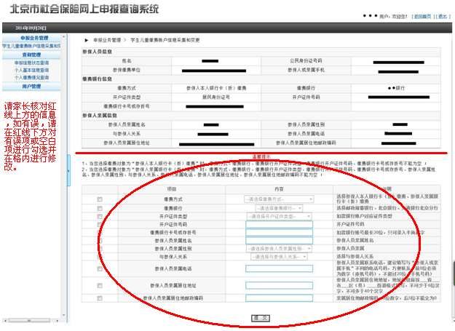

第十步：扣款信息修改完毕，点击“返回”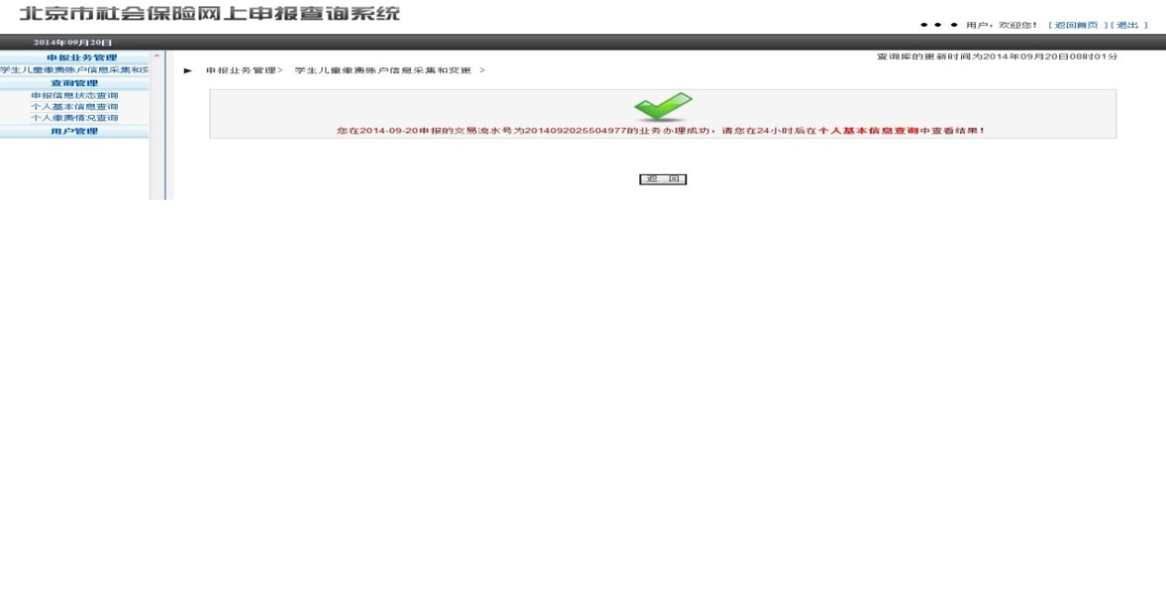

注意事项：
城镇居民医疗保险（一老一小）扣款不成功原因：城镇居民医疗保险（一老一小）采取委托银行扣款方式的，市社保中心会委托银行在每年9、10、11月的25日左右扣款，请您在扣款月的29日及时到开户银行查看账户余额，看看扣款是否成功。造成扣款不成功的原因主要有以下几种情况，请查明原因并在次月19日前完成信息修改，待下月进行再次扣款（11月为最后一个扣款月）。
1.余额不足：“一小”的缴费标准为160元，应在保证足额缴纳医疗保险费的基础上多存10元钱才能顺利扣款，一些家长只存了160元导致扣款不成功。
2.账户与姓名不匹配：选择为“医保参保人自交”，但是银行卡或存折却使用了亲属的，账户与姓名不一致导致扣款不成功。
3.无此账户：缴费银行选择有误或账户信息录入有误，请仔细核对开户行与账号信息。
4.其他：原因可能是多种情况，也许录了不能扣款的账户信息，比如北京银行医保个人账户的存折不能作为扣款存折使用；交通银行住房公积金的银行卡如果没有提取过住房公积金那么也是不能扣款的；家长录入扣款信息无误情况下，应为在银行开户行或许有些开户信息选项填写的不正确等等，家长应到开户行核实、修改。
5.参保信息有误：通过学校进行修改
海淀区社会保险基金管理中心
2015年4月

